**BAB II**

**LANDASAN TEORI**

* 1. **Tinjauan Pustaka**

Berikut ini beberapa penelitian yang akan digunakan sebagai bahan peninjauan:

Menurut Asfarina, Sharwanda (2014) dalam penulisan tugas akhir ini menggunakan metode dinding *secant bored pile* dengan *gap* (celah). Tugas Akhir ini berisi tentang pengaruh beban lateral terhadap dinding penahan tanah *basement* dan pengaruh pergeseran pada dinding. Dari hasil analisis yaitu beban lateral disebabkan oleh berat tanah itu sendiri dan beban *batching plan* yang lokasinya bersebelahan dengan proyek, *secant bored pile* aman terhadap beban lateral tersebut, dimana gaya aksial ijin tiang mampu menahan beban lateral yang terjadi yaitu F < Pmaks, dan untuk *secant bored pile* yang mengalami pergeseran diperbaiki dengan pemasangan angkur

Damanik, Wendy Frayoga (2016). Analisis Perbaikan Pergeseran Dinding Contiguous Bored Pile Dengan Permodelan Plaxis (Studi Kasus Proyek Ciputra International Phase 1). Tugas Akhir ini berisi tentang perbaikan pergeseran dari contingous bored pile dengan menggunakan angkur dan analisis deformasi, tegangan, regangan serta sf (*safety factor*) dengan menggunakan program plaxis. dalam penulisan tugas akhir ini menggunakan metode dinding *contiguous bored pile* dengan *gap* (celah). Berdasarkan hasil analisis yang telah dilakukan pada studi kasus, maka dapatkan kondisi ekstrim gaya-gaya dalam *contiguous bored pile* sebelum pemasangan *anchor* terjadi pada galian 1 (kondisi 2) dengan nilai gaya aksial -37.32 kN/m, gaya geser -238.38 kN/m, gaya moment -578.77 dan setelah pemasangan *anchor* nilai gaya aksial -147.04 kN/m, gaya geser -80.304 kN/m, gaya moment -180.01 kNm/m. Berdasarkan kondisi ekstrim yang didapat, maka digunakan *ground anchor* sebagai perkuatan tambahan, dan di desain kekuatan *anchor* dengan gaya jangkar sebesar 428.9518 kN/m, dengan panjang rencana 24 m. Kondisi ekstrim perilaku tanah sebelum pemasangan anchor terjadi pada galian 1 (kondisi 2) dengan nilai deformasi 4.62 m, tegangan -474.81 kN/m2, regangan 716.69 %, dan faktor keamanan (*safety factor*) 3.6564 dan setelah pemasangan anchor deformasi 1.65 m, tegangan -480.56 kN/m2, regangan 261.16% dan faktor keamanan (*safety factor*) 4.7650.

Syah, Madian (2015). Evaluasi Perencanaan Secant Pile Sebagai Dinding Penahan Tanah Pada Basement Gedung Hotel Mercure Lamping Jl. Raden Intan, Bandar Lampung. Tugas akhir ini berisi tentang untuk menghitung analisis dan stabilitas daya dukung tanah terhadap secant pile yang diakibatkan gaya horizontal pada konstruksi Proyek Pembangunan Gedung HOTEL MERCURE LAMPUNG. Perhitungan dilakukan dengan menggunakan metode Rankine dan Dari hasil analisis ini didapat Untuk bangunan Hotel Mercure Lampung yang terdiri dari 25 lantai dan 2 lapis basement, maka dengan mempertimbangkan nilai SPT yang tinggi mulai dari kedalaman 3,0m hingga 20m (hal ini sesuai dengan data sebelumnya, yaitu terdapat pasir padat dan batuan mulai dari kedalaman (6,0m hingga 35,0m), maka disarankan menggunakan pondasi rakit sebagai sub struktur. Jenis pondasi ini diperlukan modulus subgrade untuk menentukan tebal raft. Untuk memperoleh nilai modulus subgrade dapat menggunakan data dari hasil uji pressuremeter, dan disimpulkan bahwa konstruksi retaining wall area pagar yang terdapat pada proyek Gedung Hotel Mercure Lampung aman dari geser dan keruntuhan tanah, dan layak digunakan pada bangunan hotel. Hal ini terlihat dari angka keamanan yang memenuhi syarat.

Suwarno (2007). Perencanaan Ulang Basement Gedung Hi-Tech Centre Surabaya Dengan Dinding Penahan Tanah Model Modified Diaphragm Wall Dan Pondasi Utama Bell-Shaped Bored Pile. Journal ini berisi tentang Mendisain ulang struktur bawah tanah (basement) pada proyek gedung HTC Surabaya, yang meliputi diaphragm wall yang dimodifikasi dengan penanaman tiang pancang beton, pondasi utama berupa tiang bor, dan pelat lantai basement. Menganalisa kestabilan diaphragm wall, dan tiang bor utama dan pelat-pelat lantai penunjang terhadap semua kemungkinan gaya yang bekerja. Menganalisis defleksi pada tiang-tiang dan dinding yang telah direncanakan. Hasil akhir disain akan dibandingkan dengan disain yang sudah ada dalam hal kemudahan pelaksanaan dan spesifikasi disain.

* 1. **Landasan Teori**
     1. **Dinding Turap**

Turap adalah konstruksi yang dapat menahan tekanan tanah di sekelilingnya, mencegah terjadinya kelongsoran dan biasanya terdiri dari dinding turap dan penyangganya. Konstruksi dinding turap terdiri dari beberapa lembaran turap yang dipancangkan ke dalam tanah, serta membentuk formasi dinding menerus vertikal yang berguna untuk menahan timbunan tanah atau tanah yang berlereng. Turap terdiri dari bagian-bagian yang dibuat terlebih dahulu (*prefabricated*) atau dicetak terlebih dahulu (*pre-cast*). (Sri Respati, 1995)

Dalam perencanaanya ada beberapa pertimbangan dalam pemilihan dinding turap yang akan digunakan antara lain jenis tanah, level muka air tanah, dan lokasi dan kondisi lingkungan sekitar serta ketersediaan alat yang digunakan. Dalam sistem penahan tanah direncanakan digunakan dinding permanen yang sekaligus dapat digunakan sebagai dinding basement. Dinding penahan tanah harus mampu menerima gaya aksial dari kolom yang cukup besar.

Berikut adalah jenis turap umumnya digunakan dalam praktek rekayasa konstruksi sipil antara lain:

1. *Sheet Pile*

Jenis konstruksi dinding penahan tipe turap ini merupakan jenis konstruksi yang banyak digunakan untuk menahan tekanan tanah aktif lateral tanah pada timbunan maupun untuk membendung air. Jenis konstruksi tipe turap/*sheet pile* umumnya terbuat dari material beton pra tegang (*Prestrees Concrete*) baik berbentuk *corrugate-flat* maupun dari material baja. Konstruksi dinding penahan tipe *sheet pile* berbentuk ramping dengan mengandalkan  tahanan jepit pada kedalaman tancapnya dan dapat pula dikombinasikan dengan sistem angkur/*Anchord* yang disesuaikan dengan hasil perancangan. Dalam pelaksanaannya kedalaman tancap *sheet pile* dapat mencapai elevasi sampai tanah keras.

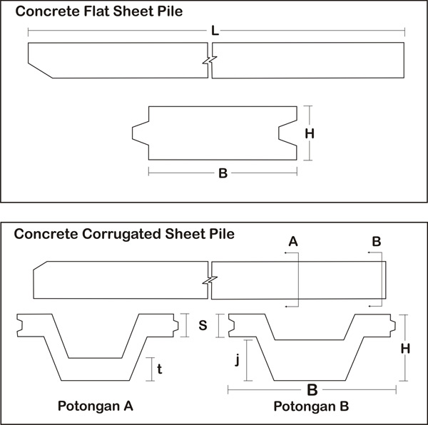

**Gambar 2.1** *Sheet Pile*

(sumber : <http://www.calvaryabadi.com/products/sheet-pile>)

1. *Secant pile*

Bisa juga dikenal dengan istilah retaining wall pile beruntun adalah jenis dinding penahan tanah yang jarak antar-pilenya berdempetan dan saling bersinggungan satu sama lain yang berguna untuk mendapatkan daya tanah terhadap tekanan tanah (gaya lateral). Dua jenis pile yang digunakan memilikikarakteristik yang berbeda. Hal ini disebabkan karena kedua fungsi pile tidak sama. Salah satu pile menggunakan tulangan (secondary pile) dan yang satunya tanpa menggunakan tulangan (primary pile). Secondary pile berfungsi sebagai elemen struktural yang memberikan kapasitas lentur sistem secant pile. Sedangkan primary pile berfungsi sebagai penutup galian dan pengendap. Dalam lapangan secant pile digunakan untuk menghindari agar tanah dan material lainya tidak longsor atau runtuh, juga untuk menjaga kesetabilan dan daya dukung tanah. Untuk memperkuat kesetabilan tanah dan memperkokoh secant pile maka dapat dilakukan pengangkuran. Adapun angkuar adalah suatu alat yang mengikat pondasi secant pile dengan tanah, dipasang dengan sudut kemiringan tertentu kedalam tanah.

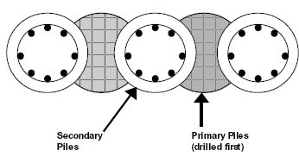

**Gambar 2.2** *Secant Pile*

(sumber : http://www.railsystem.net/secant-pile-walls/)

* + 1. **Tekanan Tanah Lateral**

Tekanan tanah lateral merupakan hal utama pada perencanaan struktur penahan tanah. Oleh sebab itu pada suatu konstruksi penahan tanah harus diketahui besarnya tekanan tanah lateral yang bekerja pada konstruksi tersebut, karena besarnya tekanan tanah (gaya lateral) yang bekerja ini sangat menentukan desain dari konstruksi tersebut. Berikut adalah rumus untuk menentukan koefisien tekanan tanah.

1.  h (2.1)

v

dari rumusan diatas maka besarnya tekanan lateral dapat dirumuskan sebagai berikut :

$σ$ h  K . v (2.2)

Keterangan :

K = koefisien tekanan tanah

σh = gaya horizontal

σv = gaya vertical

Besarnya tekanan tanah yang mendesak dinding sheet pile bergantung dari *index* *properties*, *shear-strength* tanah dan interaksi dari *soil structure interface*, muka air tanah dan deformasi tanah. Hubungan nilai tersebut dapat dihitung dengan menggunakan rumus berikut :

τf  c  σ' tan $φ$ (2.3) σ'  σ - u

dimana :

f = Tegangan geser

C = Kohesi

$σ$ = Tegangan total

$σ^{'}$ = Tegangan efektif

$φ$ = Sudut geser tanah

$u$ = Tegangan air pori

* + 1. **Tekanan Tanah Aktif dan Tekanan Tanah Pasif**

Tekanan tanah aktif adalah tekanan lateral dari tanah yang mengakibatkan dinding *secant pile* bergerak menjauhi timbunan, sedangkan tekanan tanah pasif adalah tekanan horizontal efektif tanah yang menyebabkan pergerakan lateral dinding penahan ke arah timbunan. Koefisien yang berhubungan dengan kondisi ini disebut dengan koefisien tekanan tanah aktif (Ka) dan koefisien tekanan tanah pasif (Kp). Pada umumnya besaran tekanan tanah aktif dan pasif dianalisis dengan metode rankine.

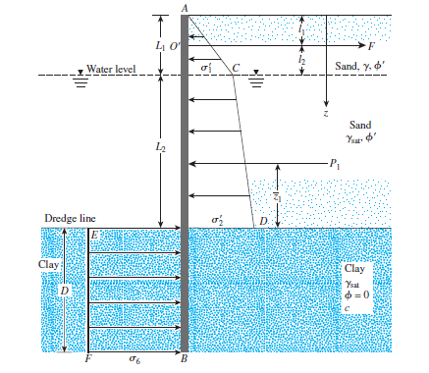

**Gambar 2.3** Tekanan tanah aktif dan pasif kondisi lempung (Rankine)

Koefisien tekanan tanah aktif :

(sumber : <http://www>.andrieasgunawan.blogspot.com/2013/03/mekanika-tanah-tekanan-tanah-bab-v.html)

Ka = = tan2 (45 - ) (2.4)

Dengan :

Ka = koefisien tekanan tanah aktif

$σ_{a}$ = tekanan tanah aktif menurut rankine

$σ_{v}$ = tekanan tanah arah vertikal

$σ_{h}$ = tekanan tanah horizontal

$γ$ = massa jenis tanah

Sehingga Pa dapat diperoleh:

Pa = (2.4)

Dengan:

Pa = gaya total

$γ$ = berat isi tanah

H = tinggi dinding penahan tanah

$zc$ = kedalaman *tensile crack*

c = kohesi

Ka= koefisien tekanan tanah aktif

Koefisien tekanan tanah pasif:

Kp = = tan2 (45 + ) (2.5)

Untuk kondisi tanah kohesif:

Pp = = (4c- q’)D (2.6)

Dengan:

Kp = koefisien tekanan tanah pasif

$σ_{p}$ = tekanan tanah pasif menurut Rankine

$σ_{v}$ = tekanan tanah arah vertikal

c = kohesi

D = kedalaman turap

q’ = tekanan tanah pada kedalaman dasar galian

$γ$ = berat isi tanah

Menurut Hary Christady Hardiyatmo (2002), untuk menghitung stabilitas turap dipakai persamaan teori tekanan tanah Rankine dengan rumus sebagai berikut :

Pa = $\frac{γ H^{2}}{2} \frac{1-sin∅}{1+sin∅}= \frac{γ H^{2}}{2}\tan^{2}{(45-\frac{∅}{2})}$ (2.7)

Pp = $\frac{γ H^{2}}{2} \frac{1+sin∅}{1-sin∅}= \frac{γ H^{2}}{2}\tan^{2}{(45+\frac{∅}{2})}$ (2.8)

Dimana :

Pa : Tekanan tanah aktif (t/m2)

Pp : Tekanan tanah pasif (t/m2)

γ : Berat volume tanah dibawah air (t/m3)

H : Jarak dari permukaan tanah (m)

∅ : Sudut geser dalam untuk tanah

Cara menghitung koefisien tekanan tanah berdasarkan persamaan Rankine yaitu dengan cara sebagai berikut :

Ka = $tg^{2} \left(45-\frac{φ}{2}\right)$ (2.9)

Kp = (2.10)

* + 1. **Perhitungan Kedalaman Penetrasi Turap**

Stabilitas konstruksi diperoleh dari bagian turap yang terjepit dalam tanah sebesar D. Umumnya jenis ini digunakan untuk perbedaan ketinggian tanah yang beda tingginya (H) tidak begitu besar yaitu berkisar antara H = 3 m sampai H = 5 m, (Hardiyatmo, 2002). Jenis turap ini sering digunakan untuk pekeriaan-pekeriaan konstruksi yang tidak permanen. Rumus untuk mecari D adalah berikut :

(4c- q’)D

Dimana:

D = kedalaman turap

c = kohesi

q’ = tekanan tanah pada kedalaman dasar galian

Langkah pertama menjumlahkan momen gaya-gaya Pp dan Pa dengan dasar turap = 0, dari persamaan tersebut dilakukan trial and error (coba-coba sehiangga didapatkan nilai D.

* + 1. **Parameter Tanah**

Segumpal tanah dapat terdiri dari dua atau tiga bagian. Bagian tanah yang kering, maka tanah hanya terdiri dari dua bagian, yaitu butir-butir tanah dan pori-pori udara. Dalam tanah yang jenuh juga terdapat dua bagian, yaitu bagian padat atau butiran dan air pori. Dalam keadaan tidak jenuh, tanah terdiri dari tiga bagian, yaitu bagian padat (butiran), pori-pori udara, dan air pori, yang termasuk didalam parameter tanah adalah.

1. Modulus Young

Nilai *modulus young* menunjukkan besarnya nilai elastisitas tanah yang merupakan perbandingan antara tegangan yang terjadi terhadap regangan.Nilai ini bisa didapatkan dari *Triaxial Test*. Nilai modulus elastisitas (Es) secara empiris dapat ditentukan dari jenis tanah dan data sondir seperti terlihat pada Tabel 2.5 dan Tabel 2.6.Dengan menggunakan data sondir, booring dan grafik triaksial dapat digunakan untuk mencari besarnya nilai elastisitas tanah. Nilai yang dibutuhkan adalah nilai qc atau *cone resistance*. Yaitu denganmenggunakan rumus :

E = 2.qc kg/cm2

E = 3.qc (untuk pasir)

E = 2 sampai 8. qc (untuk lempung)

Nilai yang dibutuhkan adalah nilai N. Modulus elastisitas didekati dengan

menggunakan rumus :

E = 6 (N+5) k/ft2 (untuk pasir berlempung)

E = 10 (N+15) k/ft2 (untuk pasir)

**Tabel 2.1** Hubungan Es (modulus elastisitas) dengan qc (tekanan conus)

|  |  |
| --- | --- |
| **Jenis Tanah** | **CPT (kg/cm2)** |
| Pasir terkonsolidasi normal | Es = (2 – 4) qc |
| Pasir over konsolidasi | Es = (6 – 30) qc |
| Pasir berlempung | Es = (3 – 6) qc |
| Pasir berlanau | Es = (1 – 2) qc |
| Lempung lunak | Es = (3 – 8) qc |

*(Sumber : Buku Mekanika Tanah, Braja M. Das Jilid 1)*

Nilai perkiraan modulus elastisitas tanah menurut Bowles dapat dilihat pada

Tabel 2.2 :

**Tabel 2.2** Nilai Perkiraan Modulus Elastisitas Tanah

|  |  |
| --- | --- |
| **Macam Tanah** | **E (kN/m2)** |
| LEMPUNG   1. Sangat Lunak 2. Lunak 3. Sedang 4. Keras 5. Berpasir | 300 – 3000  2000 - 4000  4500 – 9000  7000 - 20000  30000 – 42500 |
| PASIR   * Berlanau * Tidak Padat * Padat   PASIR DAN KERIKIL   * Padat * Tidak Padat   LANAU  LOSES  CADAS | 5000 – 20000  10000 – 25000  50000 - 100000  80000 - 200000  50000 – 140000  2000 – 20000  15000 – 60000  140000 - 1400000 |

*(Sumber : Bowless, 1997)*

1. *Poisson Ratio*

Nilai *poisson ratio* ditentukan sebagai rasio kompresi poros terhadap regangan permuaian lateral. Nilai *poisson ratio* dapat ditentukan berdasar jenis tanah seperti yang terlihat pada Tabel 2.7 dibawah ini.

**Tabel 2.3** Hubungan Jenis Tanah dan Poisson Ratio

|  |  |
| --- | --- |
| **Jenis Tanah** | **Poisson Ratio ($μ)$** |
| Lempung jenuh | 0,4 – 0,5 |
| Lempung tak jenuh | 0,1 – 0,3 |
| Lempung berpasir | 0,2 – 0,3 |
| Lanau | 0,3 – 0,35 |
| Pasir | 0,1 – 1,0 |
| Batuan | 0,1 – 0,4 |
| Umum dipakai untuk tanah | 0,3 – 0,4 |

*(Sumber : Buku Mekanika Tanah, Braja M. Das Jilid 1)*

1. Sudut Geser Dalam

Kekuatan geser dalam mempunyai variabel kohesi dan sudut geser dalam. Sudut geser dalam bersamaan dengan kohesi menentukan ketahanan tanah akibat tegangan yang bekerja berupa tekanan lateral tanah. Nilai ini juga didapatkan dari pengukuran engineering properties tanah dengan Direct Shear Test. Hubungan antara sudut geser dalam dan jenis ditunjukkan pada Tabel 2.8 :

**Tabel 2.4** Hubungan Sudut Geser Dalam dengan Jenis Tanah

|  |  |
| --- | --- |
| Jenis Tanah | Sudut Geser Dalam ( $∅)$ |
| Kerikil kepasiran | 35o – 40o |
| Kerikil kerakal | 35o – 40o |
| Pasir padat | 35o – 40o |
| Pasir lepas | 30o |
| Lempung kelanauan | 25o – 30o |
| Lempung | 20o – 25o |

*(Sumber : Buku Mekanika Tanah, Braja M. Das Jilid 1)*

1. Angka Pori

Angka pori merupakan perbandingan volume rongga (Vv) dengan volume butiran (Vs), hubungan angka pori dengan jenis tanah dapat dilihat pada Tabel 2.9 dibawah ini :

**Tabel 2.5** Hubungan angka Pori dengan Jenis Tanah

|  |  |
| --- | --- |
| Jenis Tanah | Angka Pori (e) |
| Pasir lepas seragam | 0,80 |
| Pasir padat seragam | 0,45 |
| Pasir kelanauan lepas  Berbutir tajam/bersudut | 0,65 |
| Lempung kaku | 0,60 |
| Lempung lunak | 0,90 – 1,40 |
| Loses | 0,90 |
| Lempung organik lunak | 2,50 – 3,20 |
| Tanah galian | 0,30 |

*(sumber : mekanika tanah, Djatmiko.Soedarmo jilid 1)*

1. *Modulus Young Secant Pile*

Berikut adalah tabel ketentuan modulus young *secant pile*

**Tabel 2.6** Nilai *Modulus Young Secant Pile*

|  |  |
| --- | --- |
| **Bahan** | **Modulus Young (Pa)** |
| Aluminium | 7 x 1010 |
| Baja | 20 x 1010 |
| Besi | 21 x 1010 |
| Karet | 0,05 x 1010 |
| Kuningan | 9 x 1010 |
| Nikel | 21 x 1010 |
| Tembaga | 11 x 1010 |
| Timah | 1,6 x 1010 |
| Beton | 2,3 x 1010 |
| Kaca | 5,5 x 1010 |
| Wolfram | 41 x 1010 |

(Sumber : <http://fisikazone.com/tegangan-regangan-dan-modulus-elastisitas/>)

1. Berat Volume Tanah

Berat Volume Tanah Normal ($γ_{unsat}$) dan Berat Volume Tanah Jenuh Air ($γ_{sat}$). Berat volume jenuh air ($γ_{sat}$) adalah berat tanah yang bersifat jenuh air. Sedangkan berat volume tanah normal $(γ_{unsat}$) adalah berat tanah yang masih alami.

**Tabel 2.7** Korelasi Berat Jenis Tanah Jenuh untuk Tanah Non Kohesif ($γ_{sat}$)

|  |  |  |  |  |  |
| --- | --- | --- | --- | --- | --- |
| Description | Very Loose | Loose | Medium | Dense | Very Dense |
| NSPT |  |  |  |  |  |
| Fine  Medium  Coarse | 1-2  2-3  3-6 | 3-6  4-7  5-9 | 7-15  8-20  10-25 | 16-30  21-40  26-45 | > 40  > 45 |
| $$∅$$ |  |  |  |  |  |
| Fine  Medium  Coarse | 26-28  27-28  28-30 | 28-30  30-32  30-34 | 30-34  32-36  33-34 | 33-38  36-42  40-50 | < 50 |
| (kN/m3) | 11-16 | 14-18 | 17-20 | 17-22 | 20-23 |

*(Sumber: Whilliam, 1962)*

**Tabel 2.8** Korelasi Berat Jenis Tanah untuk Tanah Kohesi dan Non Kohesif ($γ$)

|  |  |  |  |  |  |
| --- | --- | --- | --- | --- | --- |
|  | Cohesionless Soil | | | | |
| N  Unit Weight (kN/m3)  Angle of Friction $(φ)$ State | 0-10  12-16  25-32  Loose | 11-30  14-18  28-36  Medium | 31-50  16-20  30-40  Dense | > 50  18-23  > 35  Very Dense |  |
|  | Cohesive | | | | |
| N  Unit Weight (kN/m3)  Qu kPa  Consistency | < 4  14-18  < 25  Very Soft | 4-6  16-18  20-50  Soft | 6-15  16-18  30-60  Medium | 16-25  16-20  40-200  Stiff | > 25  > 20  > 100  Hard |

*(Sumber : Whilliam,1962)*

1. Permeabilitas (k)

Koefisien permeabilitas tanah dipilih dengan memanfaatkan penelitian yang dilakukan Wesley pada tahun 1977 mengenai koefisien permeabilitas pada berbagai jenis tanah. (Tabel 2.9)

**Tabel 2.9** Nilai Permeabilitas (k) dalam satuan cm/sec

|  |  |
| --- | --- |
| **Ukuran Partikel** | **Koefisien Permeabilitas** |
| Pasir berlempung, pasir  Pasir halus  Pasir kehalusan  Lanau  Lempung | 5x10-5 – 1x10-4  1x10-5 – 5x10-5  1x10-6 – 2x10-5  1x10-7 – 5x10-6  1x10-11 – 1x10-8 |

*(Sumber: Bianca, 2011)*

* + 1. **Pemrograman Plaxis**

Program komputer plaxis adalah program elemen hingga yang dikembangkan secara khusus untuk menganalisis masalah seputar deformasi, stabilitas tanah dan batuan. Program ini dikembangkan di Belanda pada tahun 1987 oleh Dr. R.B.J. Brinkgreve (Plaxis B.V,Netherlands) dan Prof. P.A. Vermeer (University of Stutgart, Germany). Ketika itu pemerintah Belanda memerlukan suatu program elemen hingga untuk menganalisis penggalian laut dan penimbunan sungai dipantai Belanda. Dalam pengaplikasiannya Plaxis sangatlah maju sehingga pada saat ini banyak digunakan untuk menganalisis masalah-masalah geoteknik yang ada. Karena pesatnya kemajuan program ini, maka berdirilah perusahaan Plaxis pada tahun 1993. Program ini umumnya dibuat untuk memudahkan hubungan antara praktisi yang ada di lapangan dengan para ahli geoteknik yang ada, karena seringkali masalah geoteknik yang timbul sangatlah bervariasi. Program komputer Plaxis ini dapat menyajikan hasil output berupa tabel dan grafik dari potongan melintang dari hasil analisis input. Dengan adanya pemodelan pertemuan elemen struktur dan tanah, maka hasil yang didapat dititk pertemuan elemen akan memberikan nilai tegangan yang lebih akurat.Plaxis merupakan program elemen hingga dalam aplikasi geoteknik yang menggunakan model-model tanah untuk melakukan simulasi terhadap perilaku dari tanah. Meskipun banyak pengujian dan validasi yang telah dilakukan, program Plaxis belum terjamin bebas dari kesalahan.

Secara implisit, simulasi permasalahan geoteknik dengan menggunakan metode elemen hingga sendiri telah melibatkan kesalahan pemodelan dan kesalahan numerik yang tidak dapat dihindarkan. Keahlian dari pengguna terhadap pemodelan permasalahan, pemahamanan terhadap model-model tanah serta keterbatasannya, penentuan parameter-parameter model, dan kemampuan untuk melakukan interpretasi dari hasil komputasi, berperan penting dalam menentukan akurasi dari keadaan sebenarnya.

Langkah-Langkah Permodelan dengan Plaxis Sebagai Berikut

1. **Permodelan dan *Input* Data**

Pada skripsi ini akan menggunakan model *Mohr-Coulomb Analysis*. Model ini paling sering digunakan karena data-data tanah yang digunakan diperoleh dari hasil uji tanah. Urutan proses input dalam program PLAXIS dilakukan secara berurutan menurut *icon* yang terdapat di *toolbars* seperti terlihat di Gambar 2.13. *Keyboard* dapat digunakan untuk memasukkan data berupa teks dan angka, sedangkan *mouse* digunakan untuk memilih *option* dan menggambar.

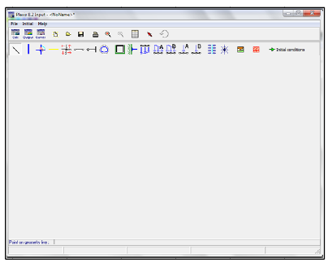

**Gambar 2.4** *Windows Input*

1. **Permodelan**

Pemodelan yang akan dijelaskan pada skripsi ini adalah yang akan digunakan saat studi kasus. Awalnya program PLAXIS akan meminta mengisi pengaturan umum tentang model dan dimensi geometri yang akan digunakan seperti yang terlihat di Gambar 2.14.

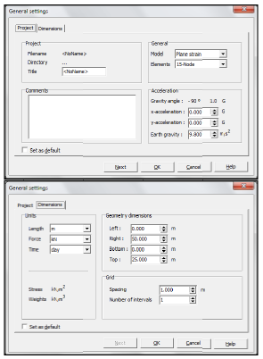

**Gambar 2.5** *Window general setting*

Berikut adalah komponen-komponen yang akan digunakan saat pemodelan sesuai dengan urutannya pemakaiannya:



1. *Points and Lines*

Komponen ini adalah komponen yang pertama kali digunakan dalam pemodelan. Komponen ini berguna untuk membuat titik dan garis di daerah gambar yang bisa dilakukan langsung dengan *mouse* atau memasukkan koordinatnya di *command line* dengan menggunakan *keyboard*.

Setelah garis bertemu dengan titik awal, maka akan terbentuk suatu kluster. Kluster yang terbentuk merupakan sebuah daerah yang tertutup dan berwarna pudar. Kluster kemudian dijadikan tempat kerja yaitu tempat untuk memasukkan parameter-parameter tanah dan komponen-komponen lainnya.



1. *Plates*

*Plates* adalah komponen yang digunakan untuk memodelkan struktur tipis di dalam tanah dengan kekakuan lentur dan kekakuan normal. Cara membuatnya sama dengan cara membuat titik dan garis yaitu baik dengan *mouse* atau *keyboard*. Tebal dari komponen ini akan dihitung secara otomatis oleh program PLAXIS dengan persamaan berikut:

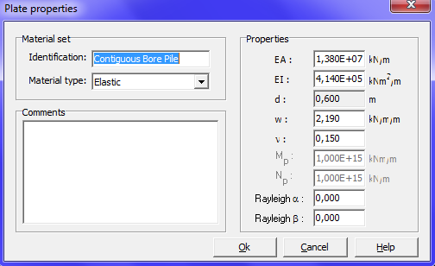

**Gambar 2.6** *Input plates properties*

Berikut rumus dasar dan penjelasan dari parameter-parameter diatas:

1. Rumus *normal stiffness*

EA = E.h.b (2.11)

dimana,

EA = *normal stiffness* (kN/m)

E = Modulus young struktur (kN/m2)

h = tebal struktur (m)

b = lebar struktur (m)

1. Rumus *flexural rigidity*

EI = E. $\frac{h^{3}b}{12}$ (2.12)

dimana,

EI = *flexural rigidity* (kNm2/m)

E = Modulus young (kN/m2)

H = tebal struktur (m)

B = lebar struktur (m)

1. Rumus *element thickness*

d = h = $\sqrt{12 \frac{EI}{EA}}$ (2.13)

dimana,

d = element thickness (m)

EI = *flexural rigidity* (kNm2/m)

EA = *normal stiffness* (kN/m)

1. Rumus *plate weight*

w = ( $γ struktur$- $γ tanah$). $H$ (2.14)

dimana,

w = *plate weight* (kN/m/m)

$γ struktur$ = berat volume struktur (beton = 24 kN/m2, baja =

7.85E+12 kN/m2)

$γ tanah$ = berat volume tanah (kN/m2)

h = tebal struktur (m)

1.  *Interfaces*

*Interfaces* berfungsi untuk memodelkan interaksi antara struktur

Dengan tanah disekelilingnya. Komponen ini terlihat sebagai garis dengan tanda positif dan negative di sisi-sisi dari struktur dimana komponen ini diterapkan. Tanda-tanda tersebut tidak memiliki arti tersendiri dan tidak berpengaruh terhadap hasil, melainkan bertujuan untuk identifikasi saja. Kekasaran dari interaksi ini diatur dengan nilai reduksi (R*inter*).

1.  *Standart Fixities*

Komponen ini berfungsi sebagai batas dari tanah yang tidak

mengalami peralihan. Saat diaktifkan, maka peralihan di koordinat-x terendah dan tertinggi akan dianggap nol (ux = 0). Begitu pula di koodinat-y juga sama (uy = ux = 0). Sedangkan *plates* yang melebihi garis batas tidak akan mengalami rotasi (Φz = 0).

1.  *Distributed Load*

Komponen ini digunakan untuk memodelkan beban merata.

Besarnya beban yang hendak dimasukkan dapat dilakukan dengan *double click* pada garis beban hingga muncul *window* seperti pada Gambar 2.16. Beban *default* adalah sebesar 1 kN/m2.

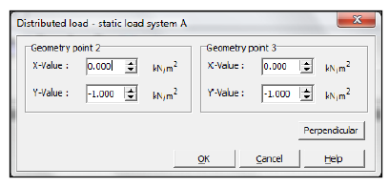

**Gambar 2.7** *Window Distributed Load*

***3. Input* Data**

1. *Material Sets*

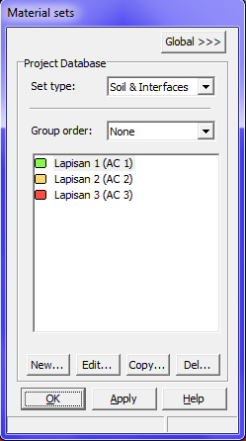

**Gambar 2.8** *Material Sets*

Pada bagian ini ditujukan untuk memasukkan data-data yang dibutuhkan oleh komponen yang telah dimodelkan. Seperti yang terlihat di Gambar 2.17, terdapat komponen-komponen yang tersedia untuk melakukan *input*. Ada empat komponen yang membutuhkan data masukkan, yaitu:

1. *Soil and Interfaces*

Pada bagian ini akan di masukkan data-data tanah yang akan digunakan pada model. Pada gambar 2.18, gambar 2.19, dan gambar 2.20 menunjukkan window untuk model mohr-coulomb yang berisi:

* *Material model* untuk memodelkan perilaku dari tanah. Model yang digunakan adalah model Mohr-Coulomb, sedangkan pilihan lainnya adalah *linier elastic, soft soil model, hardening model soil, soft soil creep model, jointed rock model*, dan *user defined model*.
* Material type untuk memodelkan pengaruh tekanan pori terhadap tanah.
* General properties untuk memasukkan data berat isi kering dan berat isi basah tanah (kN/m3).
* Permeability untuk memasukkan data permeabilitas tanah arah horizontal (x) dan vertikal (y) (m/hari).

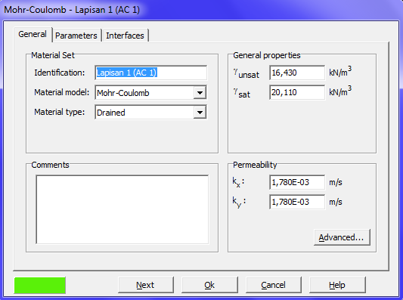

**Gambar 2.9** *Window soil and interfaces* (*General Tab*)

* Stiffness untuk memasukkan data modulus young (kN/m2) dan poisson’s ratio.
* Alternatives adalah data yang dihitung oleh program PLAXIS berdasarkan hukum elastisitas isotropik hook dengan persamaan berikut:

G = $\frac{E}{2(1+ϑ)}$ (2.15)

Eoed = (2.16)

Dengan: G = modulus geser (kN/m2)

Eoed = modulus oedometer (kN/m2)

E = modulus young (kN/m2)

= *poisson’s ratio*

* *Parameter Strength* untuk memasukkan data kohesi (kN/m2), sudut geser (0), dan sudut dilatansi (0). Sudut dilatasi dapat diperoleh dengan mengurangi sudut geser dengan 300 ( = – 300). Apabila sudut geser lebih kecil dari 300, maka sudut dilatansi dapat dianggap nol.

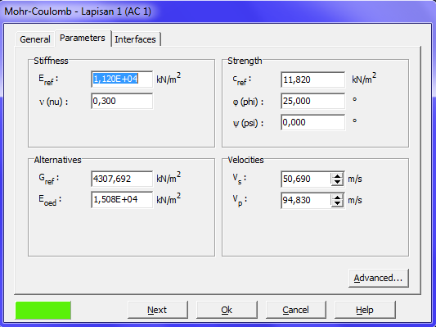

**Gambar 2.10** *Window soil and interfaces* (*Parameters Tab*)

* *Interfaces strength* untuk memodelkan interaksi antara tanah dengan struktur. Terdapat dua pilihan untuk memodelkan interaksi yaitu *rigid* dan manual. Dengan memilih *rigid* maka interaksi tidak akan mempengaruhi kekuatan tanah. Sedangkan untuk manual, besarnya interaksi dapat ditentukan apakah lebih lemah atau fleksibel. Biasanya besarannya dapat diasumsi sebesar 2/3.
* *Real interfaces* thickness untuk memasukkan data tebal zona geser antara struktur dan tanah. Hanya digunakan untuk *hardening soil*.

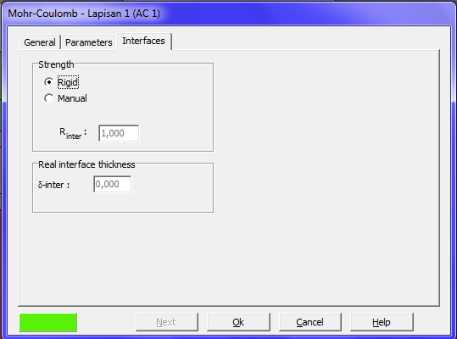

**Gambar 2.11** *Window soil and interfaces* (*interfaces tab*)

1. Plates Properties

Pada bagian ini akan dimasukkan data-data yang berhubungan dengan dinding contiguous bored pile. Gambar 2.21 menunjukkan parameter-parameter yang dibutuhkan, yaitu:

* *Material type* untuk memodelkan perilaku dinding *contiguous bored pile*. Model yang digunakan adalah *elastic*, sedangkan pilihan lainnya adalah *elastoplastic*.
* *Properties* untuk memasukkan data-data yang dibutuhkan untuk memodelkan dinding *contiguous bored pile*. Data-data tersebut adalah EA (kN/m), EI (kNm2/m), d (m) yaitu tebal dinding *contiguous bored pile*, *poisson’s ratio* untuk dinding *contiguous bored pile* adalah 0,15, Mp adalah momen lentur maksimum (kNm/m), dan Np adalah gaya aksial maksimum (kN/m) yang biasanya bernilai 1x105 bila memakai model *elastic*.



**Gambar 2.12** *Window plate properties*



1. *Mesh Generation*

Setelah model geometry telah selesai didefinisikan dan data-data material telah dimasukkan ke modelnya masing-masing, geometri kemudian dibagi-bagi menjadi beberapa elemen hingga yang berbentuk segitiga yang tidak terstruktur dengan pilihan 6 titik atau 15 titik tergantung dari *input* awal dalam menu *general*.

Input yang diperlukan untuk meshing adalah model geometri yang telah menjadi cluster. Mesh generator juga membutuhkan parameter meshing yang mewakili ukuran rata-rata elemen. Berikut adalah persamaan yang digunakan dalam program PLAXIS untuk menentukan ukuran elemen:

Ie = (2.17)

Dengan: Ie = ukuran rata-rata elemen mesh

Xmax,min dan Ymax,min = batas model geometri (*cluster*)

nc = number of coarseness bergantung

pada level coarseness

Nilai nc bergantung dari estimasi level coarseness di bawah ini:

Very coarse nc = 25 sekitar 50 elemen

Coarse nc = 50 sekitar 100 elemen

Medium nc = 100 sekitar 250 elemen

Fine nc = 200 sekitar 500 elemen

Very fine nc = 400 sekitar 1000 elemen

Nilai *default* dari *mesh generation* menggunakan level *coarse*. Setelah *meshing* dilakukan, hasilnya akan ditunjukkan pada window baru dan untuk melanjutkan harus menekan tombol *update*.

1. *Initial Conditions*

Setelah melakukan meshing, langkah selanjutnya adalah

**menetapkan kondisi awal. Kondisi awal terdiri dari kondisi air tanah (initial water pressures) dan tekanan tanah awal (initial efective stress field)

1. *Initial Water Pressures*

Pertama kali saat memasuki kondisi air akan muncul window yang meminta nilai berat jenis air. Nilai default dari berat jenis tanah dalam program PLAXIS adalah 9,81 kN/m3. Kondisi ini memodelkan tekanan air tanah awal. Tekanan air tanah yang dimodelkan adalah tekanan tanah aktif yaitu: Pactive = Psteady+Pexcess.

Psteady merupakan tekanan air pori dalam kondisi stabil, sedangkan Pexcess adalah tekanan air pori yang terjadi karena adanya pembebanan di tanah bila sifat tanah adalah *undrained*. Komponen-komponen yang akan digunakan dalam penentuan kondisi air tanah awal adalah.

1.  Phreatic Levels

Phreatic level memodelkan tinggi tekanan pori dan tekanan air eksternal dimana tekanannya adalah nol.

1.  Closed Flow Boundary

Komponen ini adalah komponen yang membatasi aliran air tanah agar tidak melebihi batas yang diinginkan.



1. Generate Water Pressure

Komponen ini untuk memulai proses perhitungan tekanan yang Dialami oleh tanah akibat air tanah. Terdapat dua pilihan untuk melakukan perhitungan yaitu perhitungan *phreatic level* dan *groundwater calculation* (*steady state*).



1. *Initial Geometry Configuration*

Selanjutnya adalah mengaktifkan kondisi tegangan awal. Padakondisiini bisa mematikan geometri yang tidak aktif di kondisi awal dan tegangan awal bisa ditentukan dengan menentukan Ko-*procedure* (*generate initial stresses*). Kondisi tegangan awal dapat ditentukan dengan memasukkan nilai tekanan tanah saat diam (Ko). Nilai Ko dapat dimasukkan dengan menekan tombol tanda plus merah.

1. ***Calculation***

Setelah selesai memodelkan kondisi tegangan awal, maka prosedur input pun telah selesai. Selanjutnya adalah memulai prosedur perhitungan. Perhitungan yang dapat dilakukan dalam program PLAXIS adalah perhitungan aliran air tanah, perhitungan plastis, analisis konsolidasi, phi-c reduction (analisis keamanan). Window calculation dapat dilihat pada Gambar 2.23.

1. *Ground Water Calculation*

Perhitungan *ground water calculation* telah dilakukan pada saat permodelan kondisi awal. Perhitungan yang dilakukan adalah perhitungan tekanan air pori ekses dan tekanan air pori kondisi stabil.

1. *Plastic calculation*

Mode ini digunakan untuk menganalisis deformasi plastis-elastis. Dalam perhitungan plastis, matriks kekakuan berdasarkan dari geometri awal yang belum mengalami deformasi. Dengan menggunakan mode ini, maka perhitungan elemen hingga menjadi non-linier.

1. *Consolidation Analysis*

Mode ini digunakan bila ingin menganalisis perkembangan atau menghilangnya tekanan ekses pori di dalam tanah bertipe lempung tersaturasi air sebagai fungsi dari waktu. Analisis konsolidasi juga bisa digunakan untuk kerangka kerja deformasi yang besar.

1. *Phi-c reduction (safety analysis)*

Mode ini untuk mencari faktor keamanan dengan mengurangi parameter kekuatan tanah. Parameter tanah yang dimaksud adalah tan $φ$ dan c, yang dikurangi hingga struktur mengalami kegagalan. Kekuatan struktur dari *plate* dan angkur tidak dipengaruhi oleh mode ini.

**

**Gambar 2.13** *Window calculation*

Setelah menentukan mode yang hendak dipakai, lalu tahap selanjutnya adalah memodelkan tahap-tahap konstruksi yang akan dilakukan dilapangan. Selanjutnya memilih titik kurva dan akhirnya memulai perhitungan.

1. **Output**

Setelah tahap-tahap konstruksi selesai dihitung tanpa terjadi kegagalan (tanda silang merah), kemudian dapat dilihat hasil perhitungannya dengan menekan tombol *output*. Setelah itu akan keluar sebuah *window*

Output yang dapat dilihat pada *window* tersebut adalah berupa deformasi dan tegangan. Pada awalnya *output* yang ditampilkan adalah *deformed mesh*. Lalu terdapat pilihan untuk menampilkan deformasi total, *horizontal* dan *vertical*, serta *incremental displacement* yang terjadi. Selain itu terdapat total *strain*, *cartesian*, *strain*, *incremental strain*, *total velocities*, total *accelerations*, dan lain-lain.

**

**Gambar 2.14** *Window Output*

Tegangan yang dapat diperlihatkan adalah tegangan total, tegangan efektif, *overconsolidation ratio*, *plastic point*, *pore* *pressures*, dan lain-lain. Jika melakukan double click pada angkur, *geogrid*, atau *plate*, maka akan keluar gaya-gaya yang di alami struktur-struktur tersebut. Gaya-gaya tersebut adalah momen lentur, gaya geser, dan gaya aksial.

* + 1. **Penulangan**

Penulangan pada pondasi *bored pile* sama halnya penulangan pada kolom, hanya saja penampang yang digunakan ialah bentuk penampang bulat. Rumus kuat beban aksial maksimum untuk kolom dengan penulangan spiral dihitung menggunakan rumus:

$φ$ Pn (maks) = 0.85 . $φ .$ (0.85 .*f’c* (Ag-Ast)+(*fy* x Ast) 2.13)

Persamaan SKN SNI 03-2847-2013

Dimana :

Pn = kuat beban aksial nominal

$φ$ = faktor reduksi kekuatan pengikat spiral (0,7)

f’c = kuat tekan beton

fy = tegangan leleh tulangan

Ag = Luas kotor penampang kolom

Ast = Luas total penampang tulangan memanjang

Kondisi pembebanan tanpa eksentrisitas yang merupakan keadaan khusus, kuat beban aksial nominal atau teoritis dapat diungkapkan sebagai berikut :

Po = 0.85 f’c (Ag-Ast) + fy x Ast (2.14)

Keterangan:

Po = Kuat beban aksial nominal atau teoritis tanpa eksentrisitas

f’c = Kuat tekan beton

fy = Tegangan leleh tulangan

Ag = Luas kotor penampang kolom

Ast = Luas total penampang tulangan memanjang

Untuk kolom penampang bulat misalnya, dalam menghitung gaya tahanan nominal Pn pada eksentrisitas tertentu digunakan keseimbangan momen dan gaya-gaya sama seperti pada penampang kolom persegi empat. Sebagai pendekatan digunakan metode luas penampang persegi ekivalen. Penampang bulat ditransformasikan menjadi kolom segi-empat ekivalen. Ekivalensi dilakukan dengan ketentuan sebagai berikut:

* Tebal penampang kearah lenturan diambil 0,8h dimana h adalah diameter luar kolom bulat.
* Lebar kolom segi-empat ekivalen b, adalah : b= Ag/0.8h
* Luas tulangan total Ast ekivalen ditentukan dengan cara menempatkan seluruh tulangan total pada dua lapis sejajar bergerak 1/3(2Ds) dalam arah lentur, dimana Ds adalah diameter lingkaran tulangan terluar dari pusat ke pusat.
* Kapasitas penampang kolom yang menahan kombinasi beban aksial dan momen lentur dapat digambarkan dalam bentuk diagram interaksi.
* Seperti yang telah dikemukakan terdahulu, diagram interaksi berfungsi sebagai alat bantu analisis, sedangkan untuk proses perencanaan kolom dengan beban eksentris diagram tersebut digunakan untuk pendekatan coba-coba. Pada penampang kolom pendek yang dibebani dengan beban aksial eksentrisitas besar, yaitu pada Pn<Pb awal keruntuhan ditandai dengan luluhnya baja tarik. Dengan demikian berarti fs=fy, sedangkan tegangan pada tulangan baja tekan masih terdapat dua kemungkinan sudah mencapai leleh atau belum.

$ρnb$ = $0.85 f’c ab b + As’ fy + Asfy$ (2.15)

$mnb$ = $[\left(0.85 f^{'}c ab b\right)\left(\frac{h}{2}-\frac{ab}{2}\right)+\left(As^{'}f^{'}c\right)\left(\frac{d-d^{'}}{2}\right)+ (As fy)(\frac{d-d^{'}}{2})]$ (2.16)

$ρo$ = $0.85 x f’c x (Ag-Ast) + fy x Ast$ (2.17)

$ρt$ = $Ast x fy$  (2.18)

Dimana :

$ρnb$ = Kuat beban aksial nominal dalam keadaan seimbang

$mnb$ = Momen aksial nominal dalam keadaan seimbang

$ρo$ = Beban aksial nomial tanpa eksentrisitas

$ρt$ = Beban tarik yang diterima tulangan

f’c = Kuat tekan beton

b = Lebar penampang segi empat ekivale

fy = Tegangan leleh tulangan

Eksentrisitas dalam keadaan seimbang didapatkan dari perbandingan momen dalam keadaan seimbang dengan beban aksial dalam keadaan seimbang. Selanjutnya adalah perhitungan tulangan sengkang, perencanaan penampang terhadap geser harus didasarkan pada:

$φVn$ ≥ $Vu$

Dimana,

$Vu$ = gaya geser terfaktor pada penampang

$Vn$ = kuat geser nominal

$Vn$ = Vc + Vs

Dimana Vc, yaitu :

Vc = (1+ $\frac{nu}{14 Ag}$) ($\frac{√f'c}{6}$) $Bw$ $. d$ (2.19)

Dimana,

Nu = Beban aksial terfaktor (N)

f’c = Kuat tekan beton (Mpa)

Ag = Luas kotor penampang (mm2)

$Bw$ = Lebar penampang (mm)

D = Tinggi efektif (mm)

Sedangkan, untuk rumus Vs, dipakai:

Vs = $\frac{av x fy x d}{s}$ (2.20)

Dimana,

Av = luas tulangan geser (mm2)

D = tinggi efektif (mm)

fy = tegangan leleh tulangan (Mpa)

S = rentang jarak tulangan sengkang (mm)